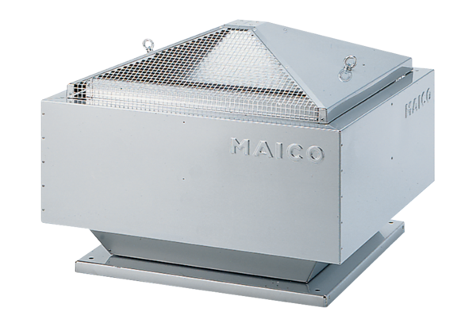Центробежный крышный вентилятор MDR 22 ECКомплект поставки: 1 штукАссортимент: E
Номер артикула: 0087.0022Изготовитель: MAICO

